UNIVERSIDAD NACIONAL MAYOR DE SAN MARCOS

Universidad del Perú, DECANA DE AMÉRICA



PROTOTIPOS DE PMV

**Asignatura**

Gestion de Configuracion y Mantenimiento

**Docente**

Salazar Mariños Luis

**Alumnos**

**Espinoza Loaiza, Edwin Omar 16200087**

**Nicolás Masías Carranza 15200250**

**Pareja Romero Luis Alberto 14200053**

**Suarez Rojas, Cesar Augusto 11200165**

**LOGIN**

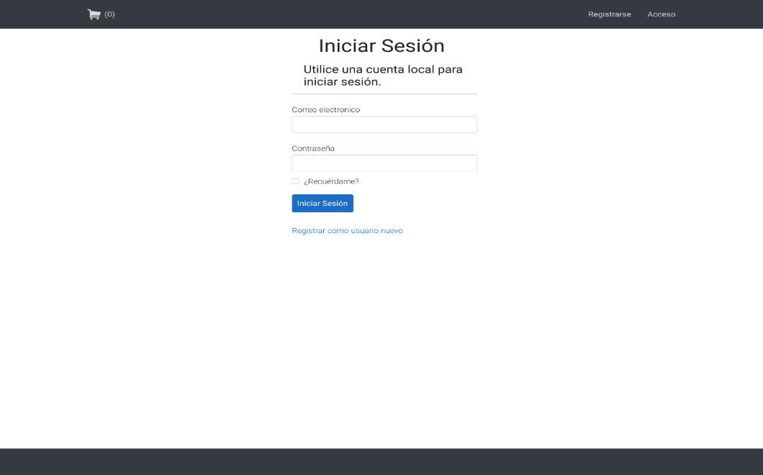

ROL: USUARIO

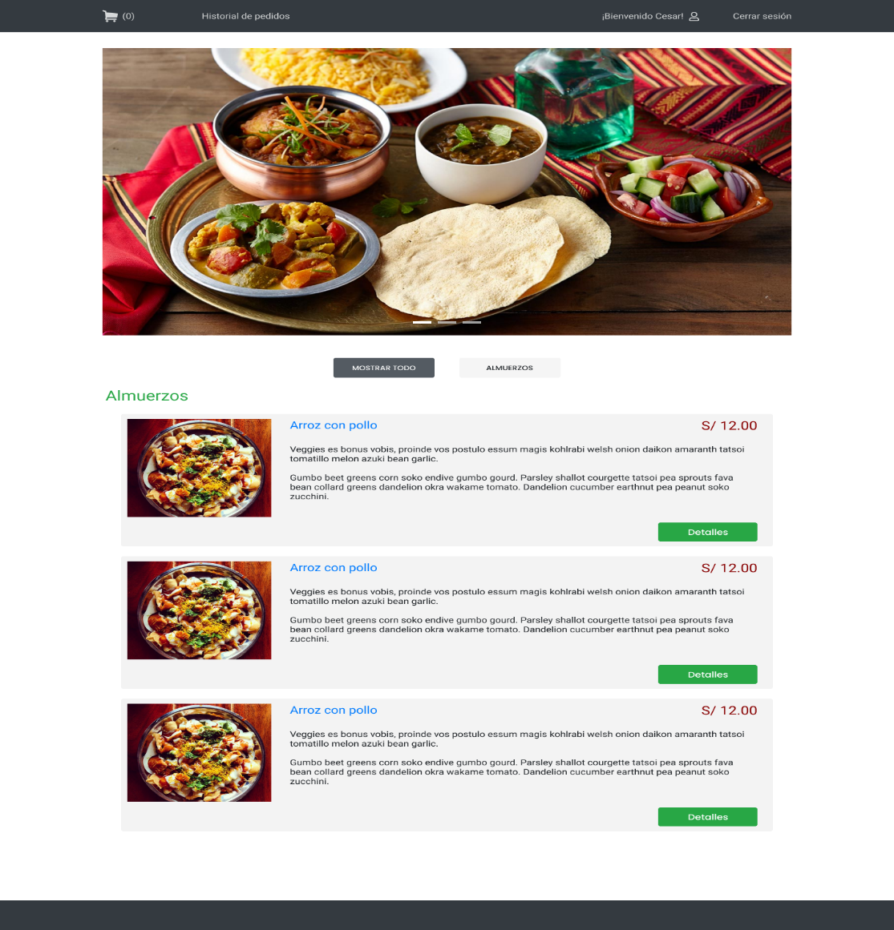







1. Historial de pedidos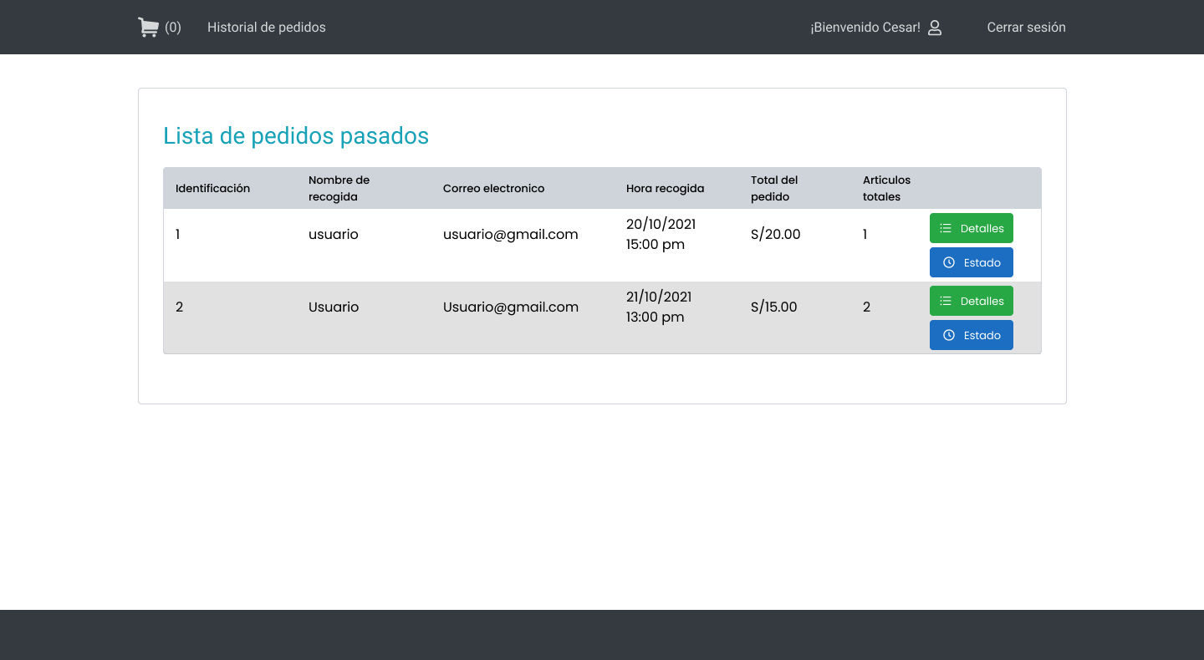
2. Detalles del Pedido

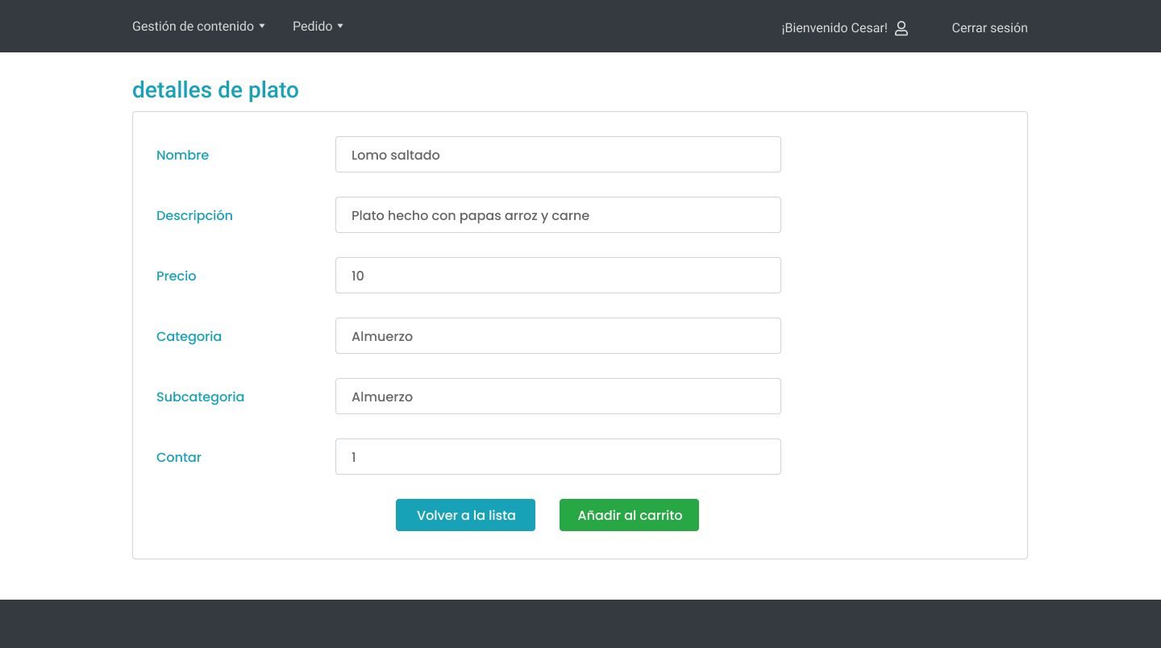

1. Carrito

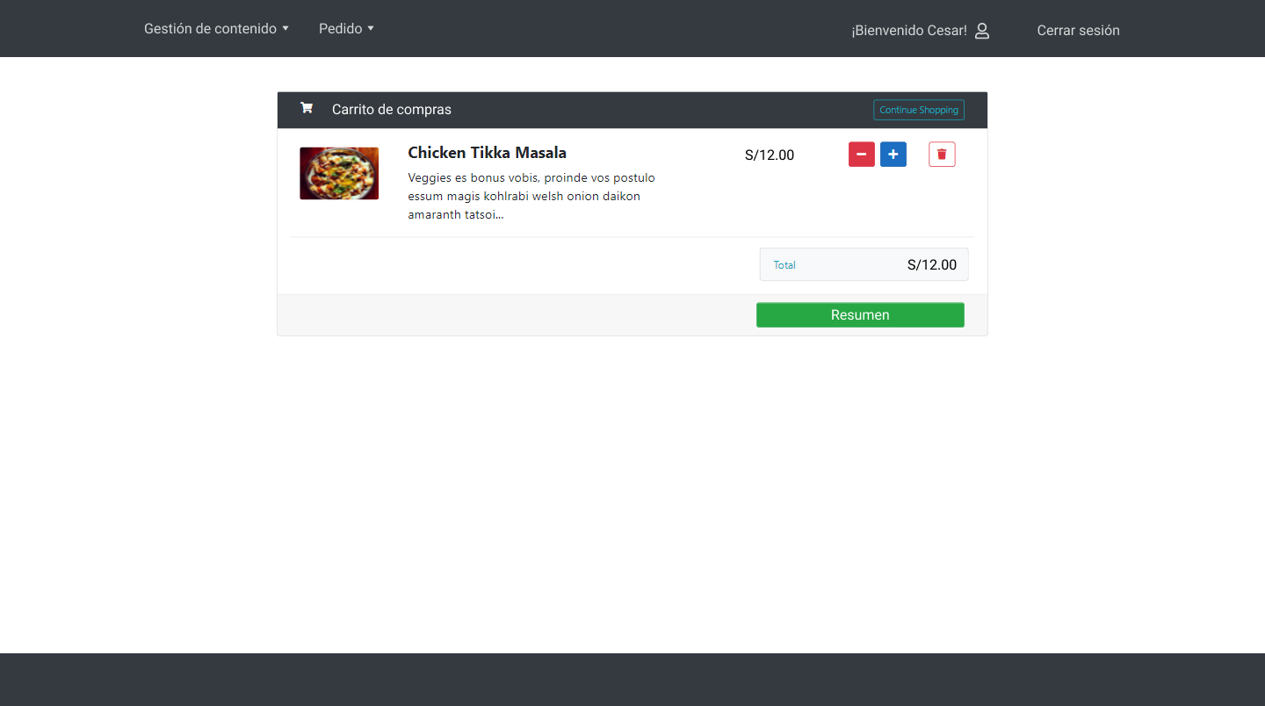

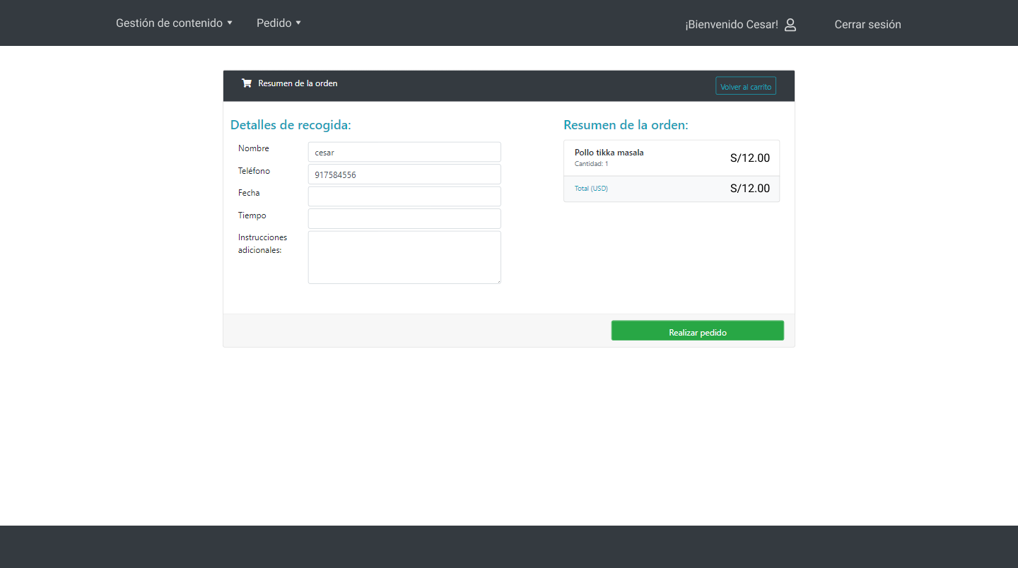

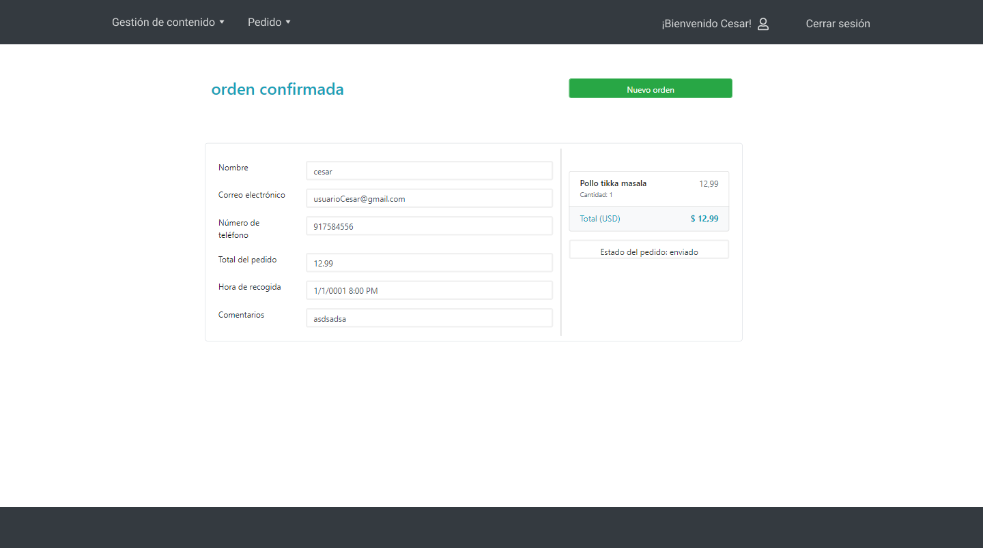

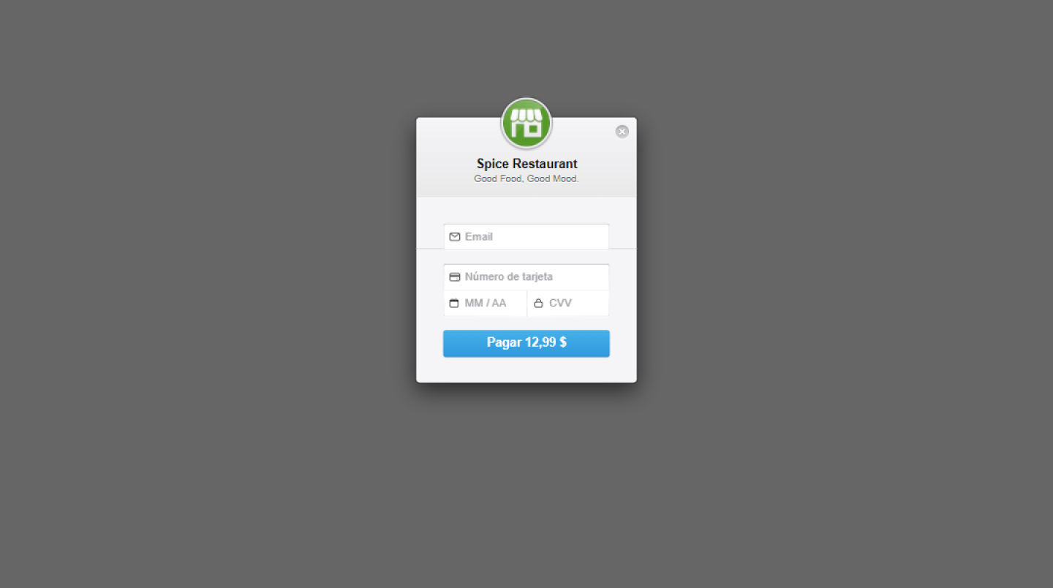

1. Estado del Pedido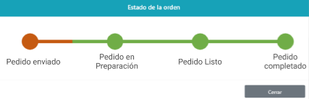

ROL: ADMINISTRADOR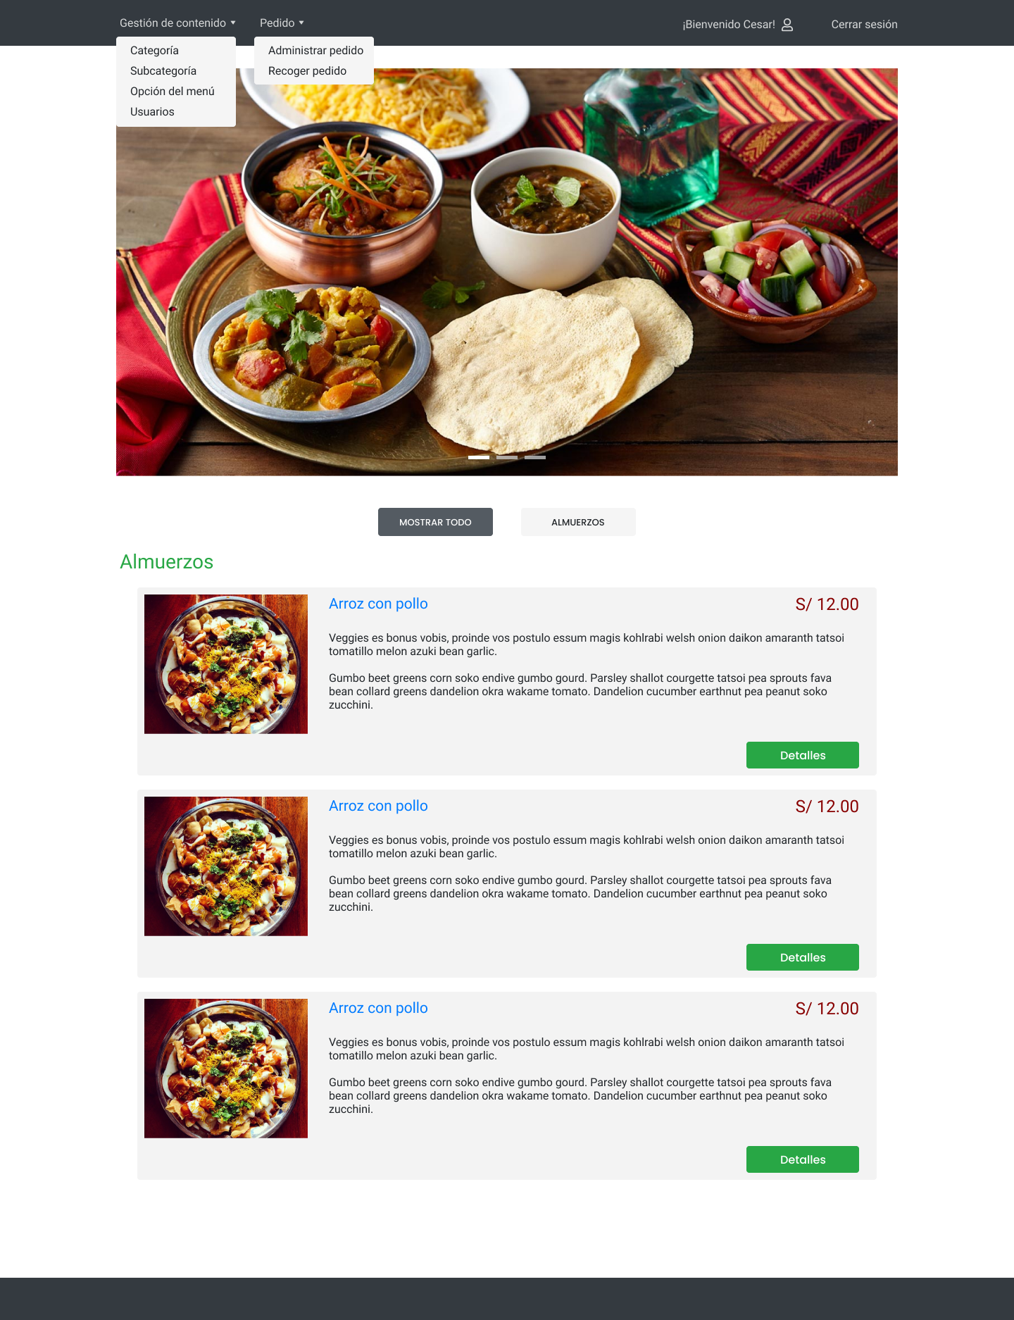

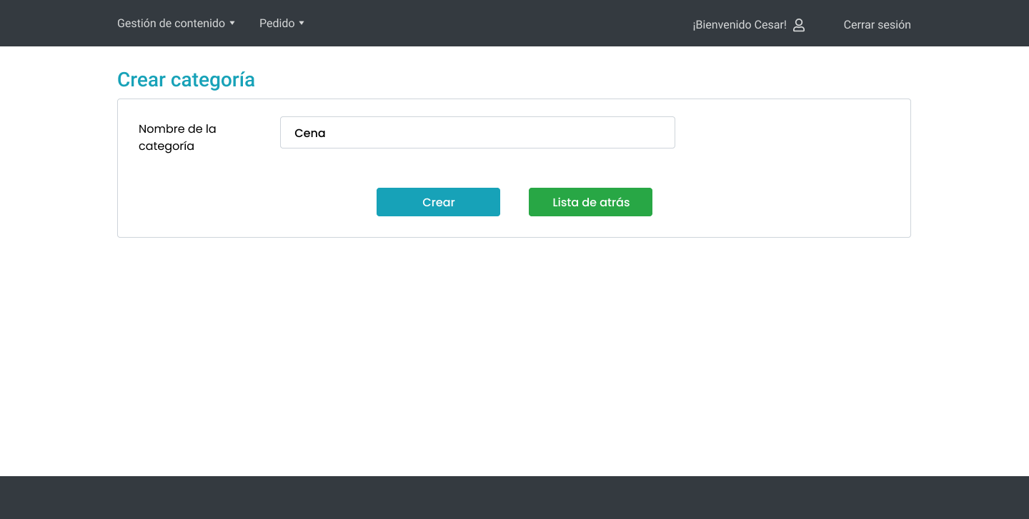

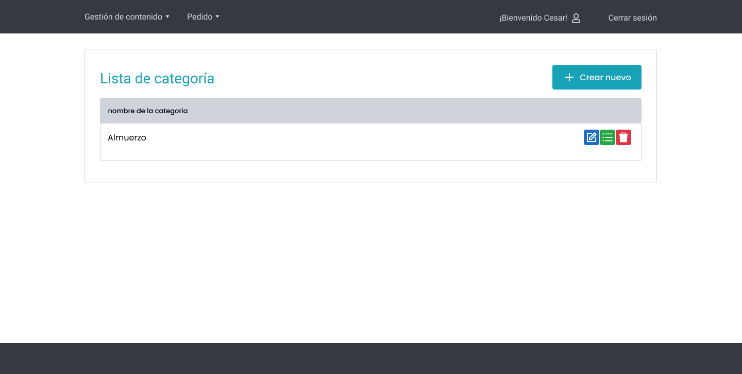

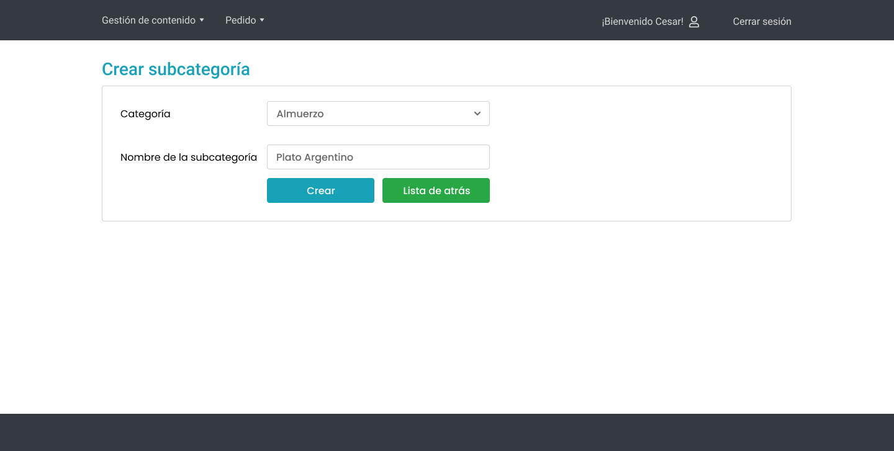

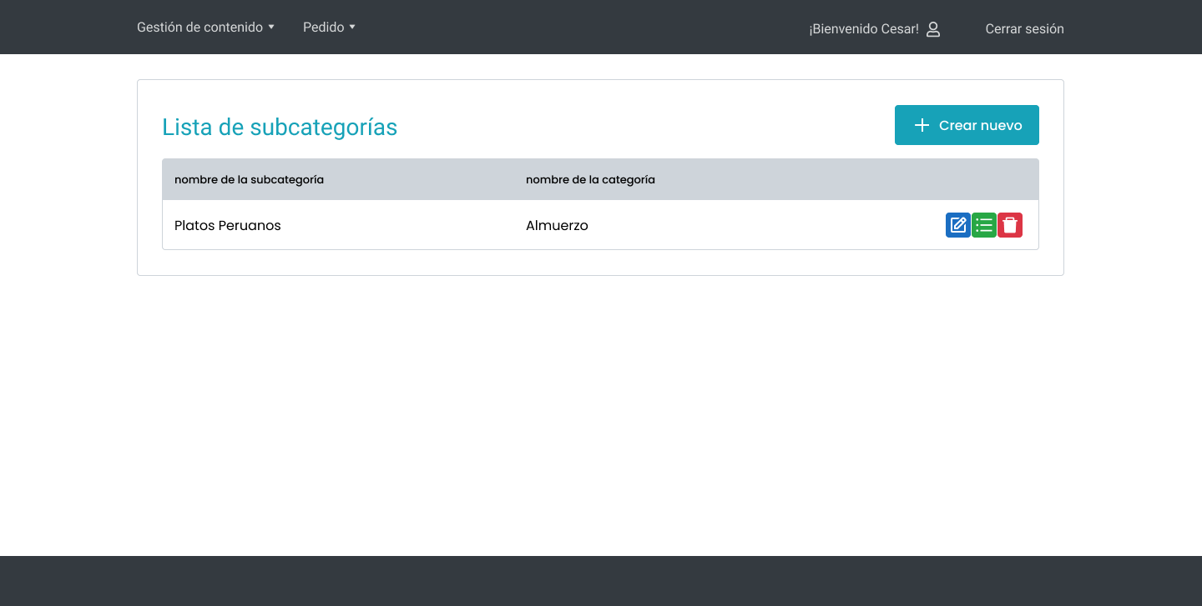

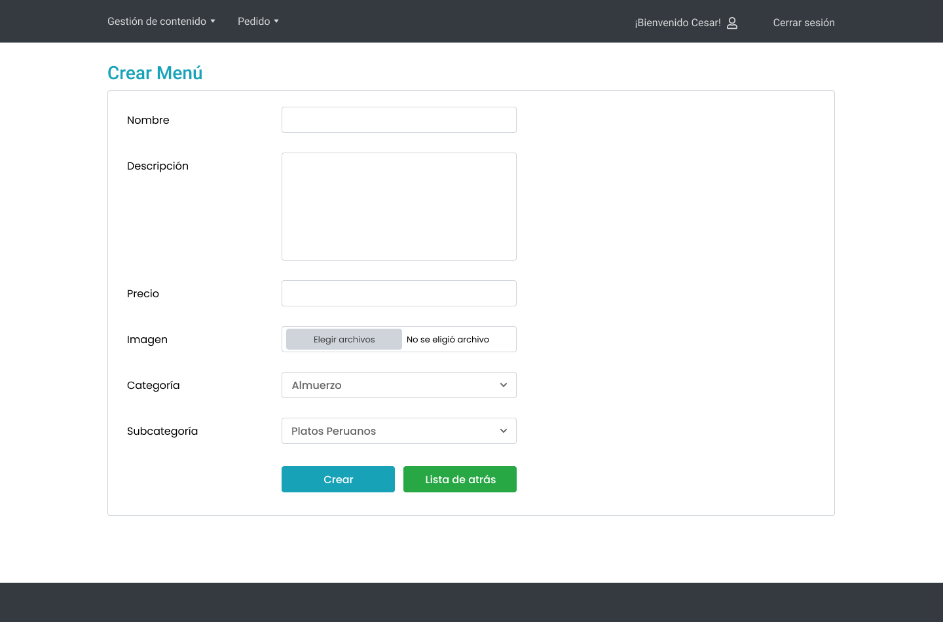

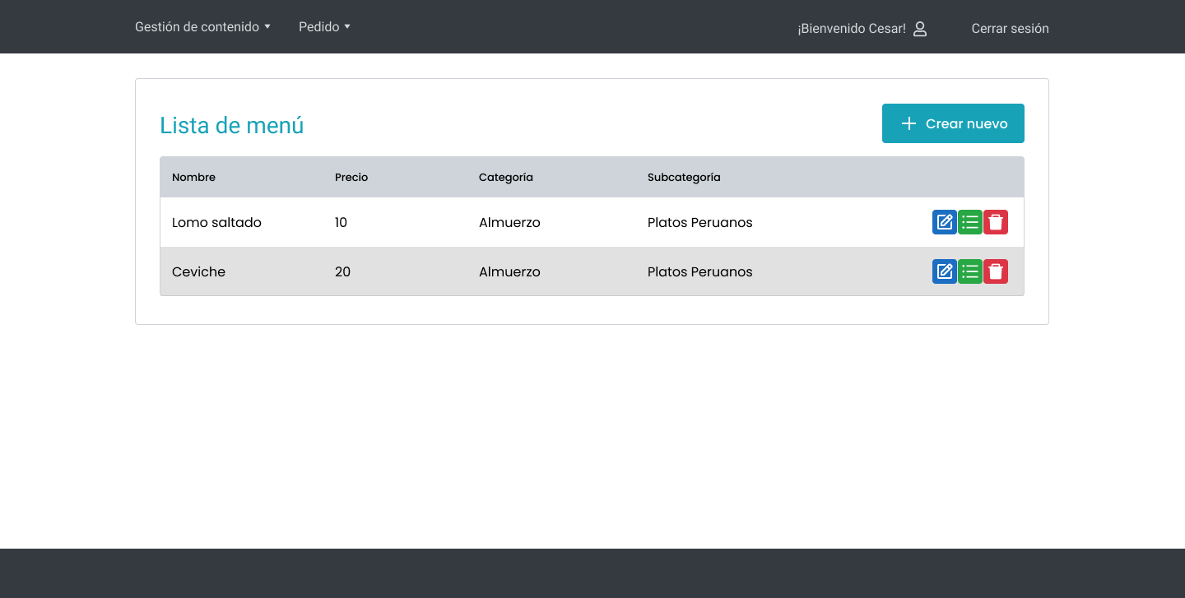

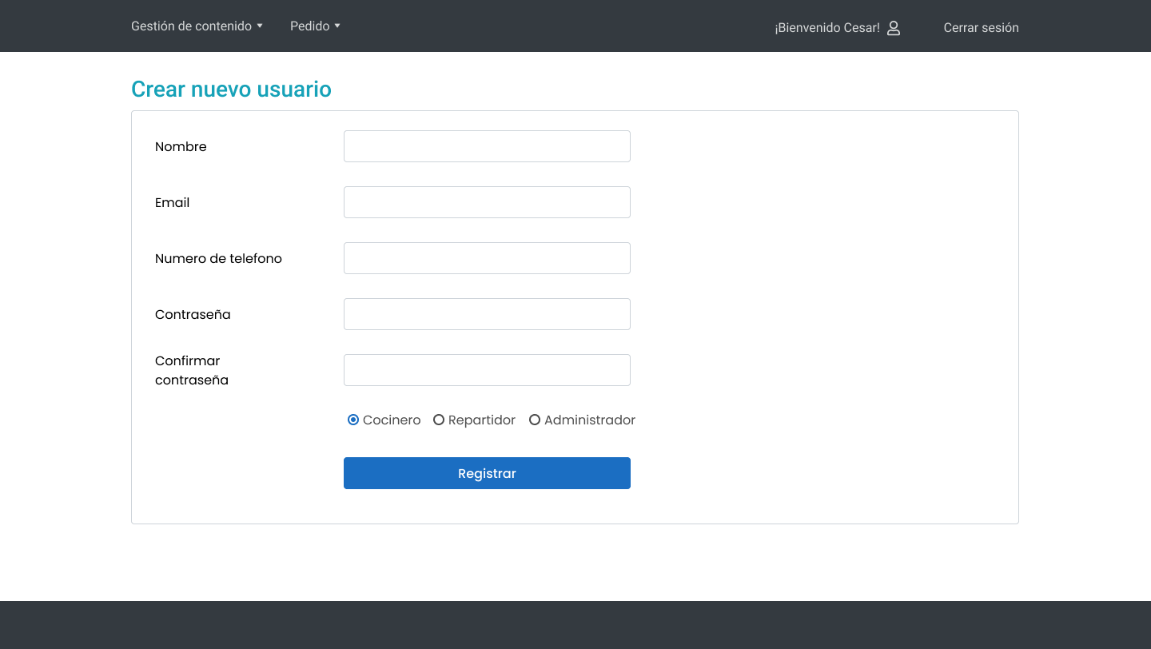

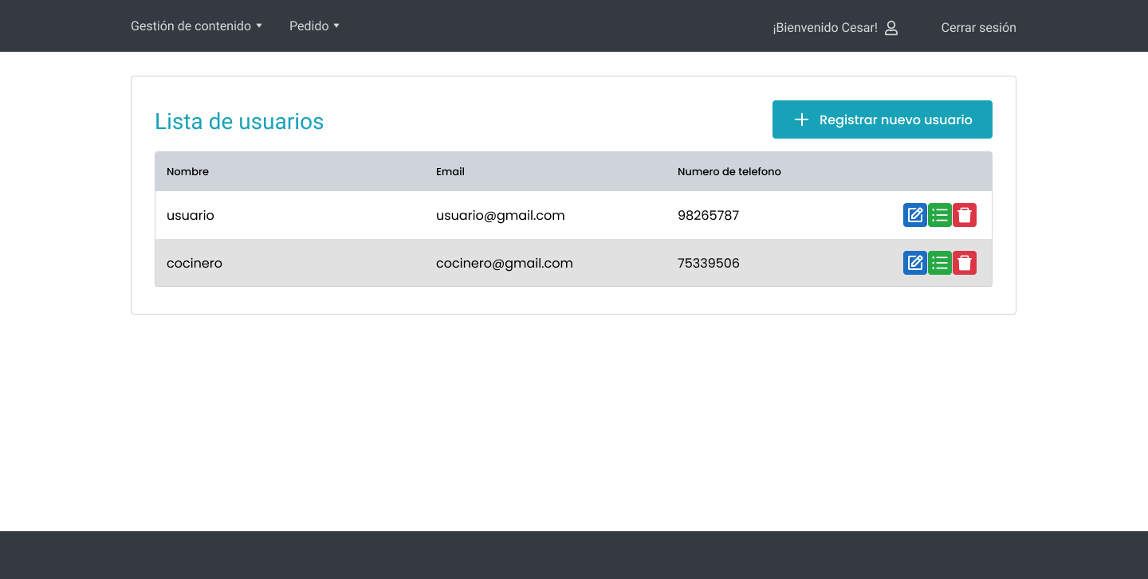

ROL: COCINERO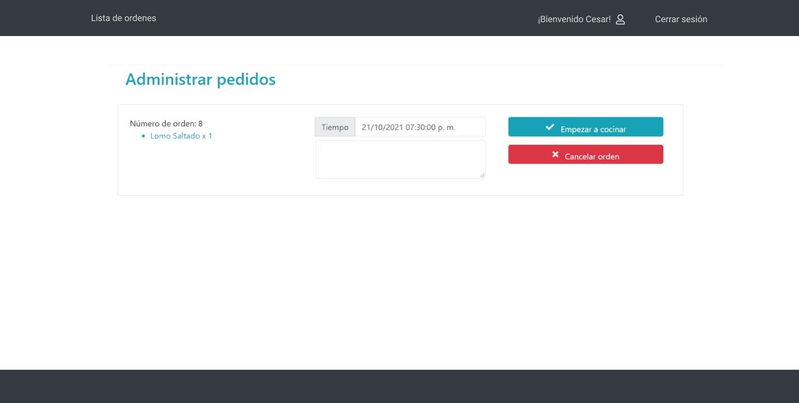

ROL: REPARTIDOR